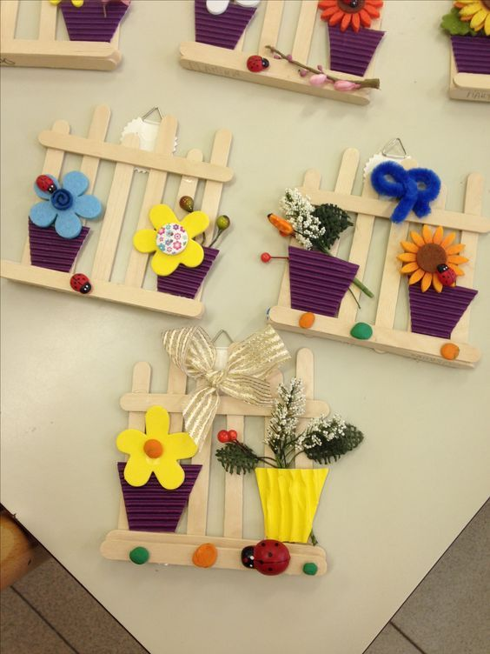

Παιδιά, όπως καταλάβατε, το υλικό που θα σας στέλνουμε δε θα είναι μόνο επαναληπτικά φυλλάδια και ασκήσεις…

Θα σας στέλνουμε και ενδιαφέρουσες ιστοσελίδες, ταινίες, κατασκευές, ιδέες για παιχνίδι στο σπίτι και πολλά άλλα!

Φυσικά, ο καθένας επιλέγει ό,τι από αυτά του αρέσει! Εκτός από την εργασία στη **γεωγραφία**… Μη γελάτε… τώρα βλέπω μερικούς που λένε «Θα πω ότι μπερδεύτηκα και νόμιζα ότι κάνουμε μόνο ό,τι θέλουμε».

Όποιος επιθυμεί μπορεί να στέλνει τις εργασίες του σε μορφή αρχείου ή να τις φωτογραφίζει στο [hliaeva@yahoo.gr](mailto:hliaeva@yahoo.gr)

Ακόμα περιμένουμε ζωγραφιές σας, προτάσεις για τον ελεύθερο χρόνο και οτιδήποτε ενδιαφέρον θέλετε να το μοιραστείτε μαζί μας. Κάποια από αυτά θα δημοσιεύονται στην ιστοσελίδα γι αυτό αν θέλετε να είναι ανώνυμα ή να χρησιμοποιείτε ψευδώνυμο. Ζητήστε την έγκριση των γονιών σας!!!

Τι θα λέγατε για λίγη εξάσκηση στην ορθογραφία;

(Ο σύνδεσμος έχει επαναληπτικές ασκήσεις ορθογραφίας για τις ενότητες 1-9)

<http://inschool.gr/>

Πάμε κινηματογράφο;;;

<https://www.infokids.com.cy/10-yperoxes-paidikes-tainies-mikrou-mik/?fbclid=IwAR0ndus46siETh6C5KKJAfhk9yM2Q-CDC3cHjwcecUtXY0IExYiU-wiy5EU>

**Κατασκευή**

Θα χρειαστείτε:

Χαρτόνια σε διάφορα χρώματα

Κλωστή

Ψαλίδι, Κόλλα

1. Σχεδιάζετε ένα κύκλο στο χαρτόνι. Ότι μέγεθος θέλετε.
2. Το κόβετε και το διπλώνετε στη μέση .
3. Έπειτα σχεδιάζετε το ράμφος, το λειρί και τα πόδια όπως βλέπετε στην εικόνα. 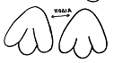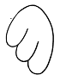
4. Κολλάτε το λειρί και το ράμφος όπως φαίνεται στην εικόνα.
5. Κόβετε μια κλωστή τη διπλώνετε στη μέση και την περνάτε από τη μέση του κύκλου.
6. Κολλάτε στις άκρες της κλωστής τα πόδια. 